
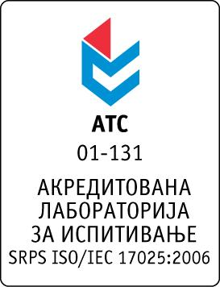

Република Србија
Аутономна Покрајина Војводина
ИНСТИТУТ ЗА ЈАВНО ЗДРАВЉЕ ВОЈВОДИНЕ
Футошка 121, 21000 Нови Сад
Централа: (021) 422-255; 4897-800
Директор: (021) 6622-784
Факс: (021) 6613-989
E-mail: izjzv@izjzv.org.rs
www.izjzv.org.rs

Нови Сад, 05.02.2018. године
Број: 01-244/8

ПРЕДМЕТ: Првa измена конкурсне документације 01-244/5 од 31.01.2018. године у поступку јавне набавке мале вредности добара „УСЛУГЕ ЗА ДОМАЋИНСТВО – ПРАЊЕ ЛАБОРАТОРИЈСКОГ ПОСУЂА“, MН – 03/2018.

У складу са чланом 63. став 1., Закона о јавним набавкама (Сл. Гласник РС број 124/2012, 14/2015 и 68/2015), вршимо измене Конкурсне документације број 01-244/5 од 31.01.2018. године у поступку јавне набавке мале вредности добара „УСЛУГЕ ЗА ДОМАЋИНСТВО – ПРАЊЕ ЛАБОРАТОРИЈСКОГ ПОСУЂА“, MН – 03/2018.

На страни 8/35 у делу 4. ДОДАТНИ УСЛОВИ ЗА УЧЕШЋЕ У ПОСТУПКУ ЈАВНЕ НАБАВКЕ, Пословни капацитет понуђача мења се и гласи: Пословни капацитет понуђача подразумева да је понуђач у последње две године (2016.г.и 2017.г.) закључио и реализовао најмање два уговора за услуге прања лабораторијског посуђа, при чему је појединачна уговорна вредност са сваким од њих била минимум 1.000.000,00 динара;

Овај документ чини саставни део Конкурсне документације 01-208/5 од 26.01.2018. године предметног поступка јавне набавке и понуда понуђача мора бити сачињена сагласно Конкурсној документацији у предметној измени документације.

С поштовањем,

Комисија за јавне набавке у предметном
поступку набавке

